TỔNG LIÊN ĐOÀN LAO ĐỘNG VIỆT NAM

**TRƯỜNG ĐẠI HỌC TÔN ĐỨC THẮNG**

**KHOA CÔNG NGHỆ THÔNG TIN**



**DỰ ÁN CUỐI KÌ MÔN**

**PHÁT TRIỂN ỨNG DỤNG DI ĐỘNG**

**(503074)**

**ỨNG DỤNG QUẢN LÝ BÁN HÀNG TẠI QUẦY**

*Người hướng dẫn*: **Giảng Viên Nguyễn Thanh Phước**

*Người thực hiện*: **ĐẶNG VI NHIÊN– 518H0661**

**Huỳnh Trần Trung Hiếu - 518H0090**

Lớp **: 18H50303**

Khoá  **: 22**

**THÀNH PHỐ HỒ CHÍ MINH, NĂM 2021**

TỔNG LIÊN ĐOÀN LAO ĐỘNG VIỆT NAM

**TRƯỜNG ĐẠI HỌC TÔN ĐỨC THẮNG**

**KHOA CÔNG NGHỆ THÔNG TIN**



**DỰ ÁN CUỐI KÌ MÔN**

**PHÁT TRIỂN ỨNG DỤNG DI ĐỘNG**

**(503074)**

**ỨNG DỤNG QUẢN LÝ BÁN HÀNG TẠI QUẦY**

*Người hướng dẫn*: **Giảng Viên Nguyễn Thanh Phước**

*Người thực hiện*: **ĐẶNG VI NHIÊN– 518H0661**

**Huỳnh Trần Trung Hiếu - 518H0090**

Lớp **: 18H50303**

Khoá  **: 22**

**THÀNH PHỐ HỒ CHÍ MINH, NĂM 2021**

LỜI CẢM ƠN

Việc hoàn thành được đự án cuối kì lần này môn phát triển ứng dụng di động phần lớn là nhờ sự chỉ bảo và giúp đỡ tận tình của thầy Nguyễn Thanh Phước. Thầy đã luôn niềm nở và sẵn sàng trợ giúp cho chúng em để giải đáp những thắc mắc và chỉ dẫn chúng em cho đến kết thúc môn học. Không những thế, thầy đã truyền đạt những kinh nghiệm và kiến thức bổ ích để dạy dỗ trong các giờ học ở trên lớp làm cho nền tảng của em càng thêm vững chắc, dự án này hoàn thành được là do có được sự chỉ dạy của thầy.

Và hơn thế nữa, chúng em xin gửi lời cảm ơn đến những người bạn học cùng lớp, người thân đã giúp đỡ và động viên cho em trong suốt quá trình học tập và đến những tác giả của các bài viết, tư liệu mà em đã sử dụng để viết bài báo cáo này cũng như những kiến thức và tài nguyên bổ ích. Xin trân trọng cảm ơn.

**ĐỒ ÁN ĐƯỢC HOÀN THÀNH**

**TẠI TRƯỜNG ĐẠI HỌC TÔN ĐỨC THẮNG**

Tôi xin cam đoan đây là sản phẩm đồ án của riêng tôi và được sự hướng dẫn của Giảng Viên Nguyễn Thanh Phước;. Các nội dung nghiên cứu, kết quả trong đề tài này là trung thực và chưa công bố dưới bất kỳ hình thức nào trước đây. Những số liệu trong các bảng biểu phục vụ cho việc phân tích, nhận xét, đánh giá được chính tác giả thu thập từ các nguồn khác nhau có ghi rõ trong phần tài liệu tham khảo.

Ngoài ra, trong đồ án còn sử dụng một số nhận xét, đánh giá cũng như số liệu của các tác giả khác, cơ quan tổ chức khác đều có trích dẫn và chú thích nguồn gốc.

**Nếu phát hiện có bất kỳ sự gian lận nào tôi xin hoàn toàn chịu trách nhiệm về nội dung đồ án của mình.** Trường đại học Tôn Đức Thắng không liên quan đến những vi phạm tác quyền, bản quyền do tôi gây ra trong quá trình thực hiện (nếu có).

*TP. Hồ Chí Minh, ngày 29 tháng 11 năm 2021*

*Tác giả*

*(ký tên và ghi rõ họ tên)*

*Đặng Vi Nhiên*

*Huỳnh Trần Trung Hiếu*

PHẦN XÁC NHẬN VÀ ĐÁNH GIÁ CỦA GIẢNG VIÊN

**Phần xác nhận của GV hướng dẫn**

_______________________________________________________________________________________________________________________________________________________________________________________________________________________________________________________________________________________________________________________________________________________________________________________________________________

Tp. Hồ Chí Minh, ngày 16 tháng 05 năm 2021

(kí và ghi họ tên)

**Phần đánh giá của GV chấm bài**

_______________________________________________________________________________________________________________________________________________________________________________________________________________________________________________________________________________________________________________________________________________________________________________________________________________

Tp. Hồ Chí Minh, ngày 16 tháng 05 năm 2021

(kí và ghi họ tên)

**MỤC LỤC**

TÓM TẮT v

CHƯƠNG 1: GIỚI THIỆU 1

CHƯƠNG 2: MÔ TẢ ỨNG DỤNG QUẢN LÝ. 2

2.1 Các nhóm chức năng của ứng dụng. 2

2.2 Xác định các chức năng chính của ứng dụng. 2

CHƯƠNG 3: User Interface Design. 9

Accont 9

Quản lý hóa đơn 10

Quản lý thông tin khách hàng. 12

Quản lý bàn và gỏi hàng. 14

Quản lý tài khoảng 15

Quản lý menu 17

TÀI LIỆU THAM KHẢO 26

TÓM TẮT

Trong dự án cuối kì môn phát triển ứng dụng di động em xin trình bày tóm tắt bài báo cáo. Nội dụng thực hiện là phát triển một ứng dụng quản lý bán hàng tại quầy (cụ thể ở đây là quản lý bán nước). Kiến trúc phát triển ứng dụng mà chúng em thực hiện dự án này là Dạng 2 theo 4 Dạng mà Giảng Viên đã đề ra. Dạng 2 của kiến trúc báo gồm:  Backend + Frontend: Android with Java + Firebase Realtime DB => Standalone (Internet), Shared Data on used apps. **Ngoài ra chúng em còn áp dụng lưu trữ dữ liệu trên firebase vào đồ án cuối kỳ.**

CHƯƠNG 1: GIỚI THIỆU

Quán cà phê H&N là một quá cà phê mới thành lập. Chuyên cung cấp các loại thức uống. Nhưng với thị thường phát triển và áp dụng các công nghệ trong việc quản lý các công việc trong của hàng ngoài ra việc quản lý quán mang tính thủ công còn mang lại một số bất tiền như chậm chạp trong việc thanh toán cập nhật và điều quan trọng nhất là thiếu độ chính xác. Với tấm nhìn mở rộng các chi nhánh cửa hàng thì việc xử lý thủ công lại càng gặp nhiều khó khăn. Hiểu được điều đó Quán cà phê HN đang ngày càng áp dụng các ứng dụng tin học vào việc quản lý của Quán. Tin học hóa dữ liệu thay thế dần các công tác quản lý thủ công của quán.

**Sơ đồ tổ chức Quán cà phê H&N:**

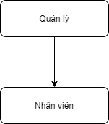

**Hình 1.1: sơ đồ tổ chức quán cà phê H&N**

**Những khó khăn khi quản lý thủ công:**

- Tra cứu thông tin chậm.

- Không đáp dứng việc phát triển trong tương lai.

- Tốn giấy để lưu trữ thông tin nhân viên.

- Tốn nhiều thời gian để tổng hợp ví dụ như tính toán háo đơn…

**Ứng dụng tin học có thể đáp ứng được một số cơ bản sau:**

- Giảm khôi lượng ghi chép.

- Truy vấn thông tin nhanh chóng.

- có khả năng lưu trữ nhiều thông tin.

- khả năng thanh toán tiền một cách nhanh chống rõ ràng.

CHƯƠNG 2: MÔ TẢ ỨNG DỤNG QUẢN LÝ.

2.1 Các nhóm chức năng của ứng dụng.

- Nhóm chức năng xem thông tin; bao gồm xem thông tin của nhân viên, khách hàng và các loại thực đơn.

- Nhóm chức năng quản lý: quản lý nhân viên, quản lý hóa đơn, quản lý bàn trong quán,quản lý gọi thức uống, quản lý thông tin khách hàng.

- Nhóm chức năng tiếp nhận và xử lý: tiếp nhận và xử lý hóa đơn.

2.2 Xác định các chức năng chính của ứng dụng.

A) Quản lý:

Có thể tổng kiểm soát toàn bộ cửa hàng. Quản lý về tất cả mọt thứ có trong quán. Toàn quyền điều chỉnh mọi thông tin.

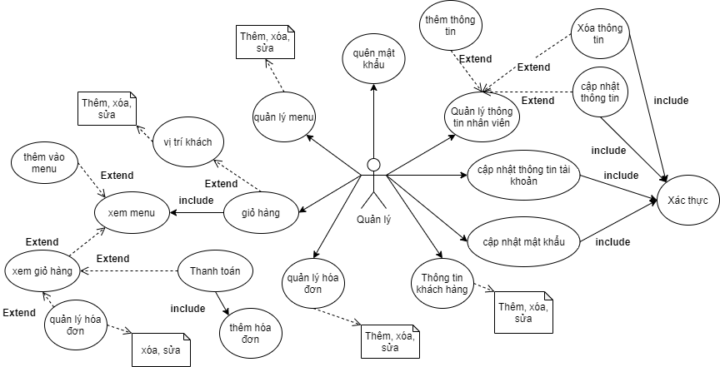

**Hình 2.1: USECASE quản lý**

**Xóa quản lý hóa đơn bên Xem Giỏ Hàng**

1. Nhân viên:

Có chức năng xem tùy chỉnh giỏ hàng, quản lý khách hàng, quên mật khẩu, và cập nhật các thông tin cá nhân hoặc cập nhật mật khẩu khi cần thiết, thêm và thanh toán hóa đơn.

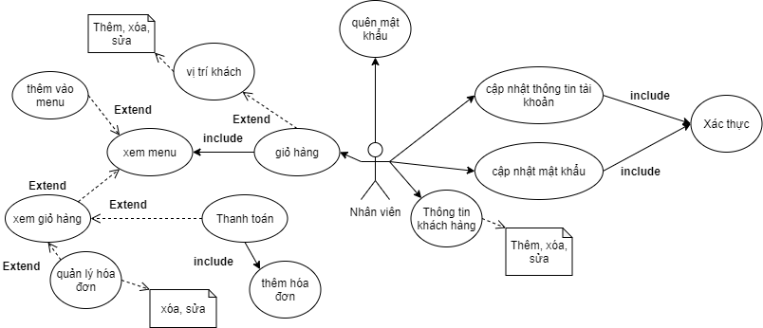

Hình 2.2: USECASE nhân viên

**Xóa quản lý hóa đơn bên Xem Giỏ Hàng**

1. Quán cà phê.

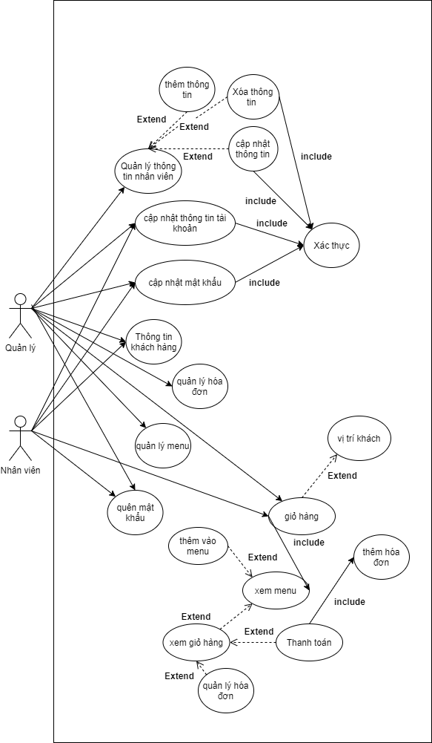

Hình 2.3: USECASE quán cà phê

2.3 USECASE DESCRIPTION

|  |  |
| --- | --- |
| Quên mật khẩu | |
| Tên UseCase | Quên mật khẩu |
| Tên Actor | Quản lý, nhân viên |
| Mô Tả | -Khi sử dụng ứng dụng , người dùng đôi khi sẽ có sự thay đổi cập nhật lại mật khẩu của mình nhưng không thể nhớ nổi được mật khẩu.  - Khi này ứng dụng sẽ cung cấp chức năng quên mật khẩu , người dùng chỉ việc điền Email vào và hệ thống sẽ kiểm tra nếu tồn tại sẽ gửi đường link reset password cho người dùng. |
| Ngoại lệ | - Báo lỗi khi người dùng nhập sai thông tin gmail.  - Đường link sẽ không gửi đến gmail nếu gmail không tồn tại. |
| Kịch bản | - Khi nhập sai Gmail hệ thống sẽ báo lỗi.  - Gửi một đường link vào mail cho người dùng có thể reset password khi người dùng nhập đúng.  - Người dùng vào đường link để nhập mật khẩu mới và bấm save , hệ thống sẽ lưu lại mật khẩu mới. |

|  |  |
| --- | --- |
| Cập nhật mật khẩu | |
| Tên usecase | Cập nhật mật khẩu |
| Tên Actor | Quản lý, nhân viên |
| Mô tả | - Hỗ trợ người dùng trong công việc đổi mật khẩu cũ sang mật khẩu mới khi nghi ngờ về bảo mật.  - Khi người dùng đăng nhập vào tài khoản , sẽ có chức năng change password để người dùng nhập mật khẩu mới |
| Ngoại lệ | - Báo lỗi khi người dùng nhập mật khẩu và mật khẩu xác thực không khớp hoặc để trống password. |
| Kịch bản | - Báo lỗi khi người dùng để trống password.  - Thay đổi mật khẩu người dùng khi xác nhận thành công. |

|  |  |
| --- | --- |
| Cập nhật thông tin tài khoản | |
| Tên usecase | Cập nhật thông tin tài khoản |
| Tên Actor | Quản lý, nhân viên |
| Mô tả | - Người dùng có thể thay đổi một số thông tin của tài khoản như họ và tên , avatar tài khoản đăng nhập.  - Khi đăng nhập vào hệ thống ở phần lựa chọn sẽ có mục My Profile để người dùng thay đổi thông tin. |
| Ngoại lệ | - Báo lỗi khi người dùng để trống thông tin khi bấm thay đổi. |
| Kịch bản | - Thay đổi thông tin người dùng khi xác nhận thành công.  -Nếu thất bại sẽ Toast lên thông báo lỗi. |

|  |  |
| --- | --- |
| Quản lý thông tin nhân viên | |
| Tên usecase | Quản lý thông tin nhân viên |
| Tên Actor | Quản lý |
| Mô tả | - Nằm trong mục cài đặt Setting > User dùng để quản lý nhân viên nội bộ trong quán  - Người dùng sẽ có một số lựa chọn như Thêm nhân viên , Cập nhật thông tin nhân viên , xóa nhân viên , hiển thị thông tin nhân viên và tìm kiếm nhân viên. |
| Ngoại lệ |  |
| Kịch bản | Quản lý sẽ đăng nhập và vào mục Setting > User để thực hiện việc quản lý nhân viên cũng như tài khoản đăng nhập của quán. |

|  |  |
| --- | --- |
| Thông tin khách hàng | |
| Tên usecase | Thông tin khách hàng |
| Tên Actor | Quản lý, nhân viên |
| Mô tả | - Trong việc làm ăn buôn bán kinh doanh của quán cà phê thì khách hàng là những đối tượng thuộc những lĩnh vực văn phòng học học sinh, sinh viên. Thì loại đối tượng khách này sẽ là những người thường xuyên ghé thăm. Nhằm mục đích quản lý khách hàng quen thuộc để tạo ra những chương trình khuyến mãi cho khách Thì quán cà phê H&N tạo ra phần quản lý khách hàng tích hợp vào ứng dụng của quán.  -Mô tả về chức năng quản lý khách hàng; Khi nhân viên hoặc quản lý bấm thêm thông tin khách hàng ở mục contract thì sau đó tiến hành thêm những thông tin cần thiết. Muốn sửa và xóa khách hàng thì có nút action hiện lên để tiến hành sửa và xóa tùy vào tình huống.  - Ngoài ra còn có lựa chọn tìm kiếm thông tin khách hàng khi cần thiết. |
| Ngoại lệ | - Nhập thiếu nội dung khi thêm hoặc sửa thông tin khách hàng. |
| Kịch bản | - Nếu nhập thông tin đầy đủ thì việc thêm hoặc sửa thông tin khách hàng sẽ được tiến hành.  - Hiển thị thông báo để xác nhận khi quản lý hoặc nhân viên xóa khách hàng.  - Nếu nhập thông tin không đầy đủ thì ứng dụng sẽ trả lại thông báo nhân viên và quản lý cần tiến hành điền đầy đủ thông tin khách hàng bị thiếu. |

|  |  |
| --- | --- |
| Quản lý menu | |
| Tên usecase | Quản lý menu |
| Tên Actor | Quản lý |
| Mô tả | - Với mục tiêu ngày càng phát triển nhiều loại đồ uống để mang lại nhiều cảm giác mới lạ cho khách hàng. Thì ngoài việc thêm những món mới ra thì ứng dụng cũng không thể thiếu những tác vụ như xóa thức uống nếu nó không được chuộng hoặc chỉnh sửa giá cả cho phù hợp với nhu cầu thị trường.  - Mô tả về chức năng quản lý menu:  Các hành động thêm, xóa và sửa, nằm trong mục setting/menu.  - Ngoài ra còn có thể tìm kiếm thông tin khi cần thiết. |
| Ngoại lệ | - nhập thiếu thông tin thức uống |
| Kịch bản | - Nếu nhập thông tin đầy đủ thì việc thêm và sửa menu sẽ được tiến hành.  - Hiển thị thông báo để xác nhận khi quản lý hoặc nhân viên xóa khách hàng  - Nếu nhập thông tin không đầy đủ thì ứng dụng sẽ trả lại thông báo quản lý tiến hành điền đầy đủ thông tin bị thiếu bị thiếu. |

|  |  |
| --- | --- |
| Giỏ Hàng | |
| Tên usecase | Giỏ hàng |
| Tên actor | Quản lý, nhân viên |
| Mô tả | - Khi khách hàng gọi thức uống thì nhân viên quán sẽ thực hiện order vào giỏ hàng lưu trữ số lượng , giá tiền thức uống mà khách gọi.  - Ngoài ra ở mỗi vị trí bàn thì ứng dụng sẽ hiển thị đúng số lượng thức uống mà khách đang gọi khi cần thì chỉ việc bấm vào vị trí bán để xem giỏ hàng và thực hiện các thao tác như điều chỉnh gọi thức uống và thanh toán. |
| Ngoại lệ |  |
| Kịch bản | Khi khách gọi món , nhân viên sẽ bấm vào bàn tương ứng khi này hệ thống sẽ show menu và vị trí bàn hiện tại , có 1 biểu tượng icon shopping cart báo số lượng thức uống đã được gọi. |

|  |  |
| --- | --- |
| Xem menu | |
| Tên usecase | Xem menu |
| Tên actor | Quản lý, nhân viên |
| Mô tả | -Hiển thị thông tin thức uống như tên , giá cả , hình ảnh khi khách hàng gọi order thì nhân viên sẽ thực hiện thêm vào giỏ hàng.  - Ngoài ra còn hiển thị vị trí bàn , số lượng thức uống mà người dùng đã gọi. |
| Ngoại lệ |  |
| Kịch bản | Hiển thị khi người dùng bấm vào vị trí bàn sẽ show menu và có lựa chọn “Add to Cart” khi cần cũng như số lượng thức uống và vị trí gọi. |

|  |  |
| --- | --- |
| Vị trí bàn | |
| Tên usecase | Vị trí bàn |
| Tên actor | Quản lý |
| Mô tả | - Nằm trong mục Setting > Table.  - Để tiện quản lý vị trí của quán , có sự điều chỉnh thêm bớt phù hợp thì quản lý có thể thêm , cập nhật , xóa vị trí bàn để phù hợp với số lượng bàn ghế của quán.  - Ngoài ra quản lý còn có thể tìm kiếm vị trí bàn để dễ quản lý. |
| Ngoại lệ | - Báo lỗi khi để trống thông tin bàn vào trường hợp thêm hoặc sửa vị trí , tên bàn. |
| Kịch bản | - Quản lý vào phần Setting > Table để có thể quản lý bàn ghế của quán.  Khi cần thêm một vị trí sẽ bấm vào button thêm bàn khi nhập đủ thông tin sẽ lưu lại trên ứng dụng.  Nếu cần xóa thì click vào tên bàn sau đó ứng dụng show ra dialog để người dùng nhập thông tin bàn mới và chỉ cẩn bấm sửa.  Khi xóa sẽ hiển thị một Dialog hỏi có xóa hay không nếu xác nhận thì ứng dụng sẽ xóa. |

|  |  |
| --- | --- |
| Thêm vào menu | |
| Tên usecase | Thêm vào menu |
| Tên actor | Quản lý, nhân viên |
| Mô tả | Khách gọi món thì nhân viên sẽ thêm vào thức uống vào giỏ hàng bằng cách bấm “Add To Cart” khi này hệ thống sẽ lưu trữ và hiển thị số lượng thức uống đã gọi trên Badge. |
| Ngoại lệ |  |
| Kịch bản | Nhân Viên Bấm Add To Cart đối với thức uống nằm trong menu. |

|  |  |
| --- | --- |
| Xem giỏ hàng | |
| Tên usecase | Xem giỏ hàng |
| Tên actor | Quản lý, nhân viên |
| Mô tả | - Để có thể điều chỉnh số lượng thức uống thì người dùng sẽ bấm vào biểu tượng shopping cart để vào màn hình hiển thị tất cả thức uống đã đặt trong giỏ hàng.  - Ở Màn hình này sẽ hiển thị thức uống số lượng thức uống và tổng giá tiền mà khách hàng đã gọi.  - Người dùng có thể thêm , giảm hoặc xóa thức uống ra khỏi menu khi này số tiền tổng sẽ được cập nhật theo.  - Khi khách hàng yêu cầu thanh toán nhân viên sẽ bấm thanh toán. |
| Ngoại lệ |  |
| Kịch bản | Người dùng bấm vào biểu tượng shopping cart để vào trang show giỏ hàng.  Bấm tăng , giảm số lượng đối với từng loại thức uống trong giỏ hàng hoặc có thể xóa khỏi giỏ hàng khi đó số tiền sẽ được cập nhật lại. |

|  |  |
| --- | --- |
| Thanh Toán | |
| Tên usecase | Thanh toán |
| Tên actor | Quản lý, nhân viên |
| Mô tả | - Khách yêu cầu thanh toán và trả tiền , nhân viên thu tiền sẽ thực hiện xác nhận thanh toán trong ứng dụng.  - Khi này ứng dụng sẽ xóa giỏ hàng và tạo hóa đơn mới bên Bill. |
| Ngoại lệ |  |
| Kịch bản | - Người dùng bấm thanh toán , ứng dụng sẽ show dialog hỏi xem có thanh toán hay không.  - Nếu có sẽ xóa tất cả thức uống khỏi giỏ hàng và thêm vào hóa đơn. |

|  |  |
| --- | --- |
| Thêm hóa đơn | |
| Tên usecase | Thêm hóa đơn |
| Tên actor | Quản lý, nhân viên |
| Mô tả | - Khi người dùng thanh toán sẽ nhận các giá trị như Vị trí bàn khách ngồi , tổng giá tiền đã gọi , ngày tháng năm thực hiện và tài khoản người dùng thực hiện. |
| Ngoại lệ |  |
| Kịch bản | Nhận các giá trị và lưu vào dữ liệu mục Bill. |

|  |  |
| --- | --- |
| Quản lý hóa đơn. | |
| Tên usecase | Quản lý hóa đơn. |
| Tên actor | Quản lý, nhân viên |
| Mô tả | - Lưu trữ các trương mục thanh toán của quán , nằm trong mục Bill.  - Người dùng có thể thực hiện các lựa chọn như thêm , sửa , xóa , tìm kiếm hóa đơn.Lưu ý khi thực hiện thêm hoặc sửa thì Gmail lưu lại sẽ là tài khoản thực hiện thay đổi đối với hóa đơn đó.  - Ngoài việc thực hiện thanh toán để tạo hóa đơn thì ta còn có thể thêm trực tiếp hóa đơn vào ứng dụng. |
| Ngoại lệ | - Hệ thống báo lỗi khi nhập thiếu thông tin ở trường hợp thêm hoặc sửa. |
| Kịch bản | - Bấm vào Drawler layer chọn Bill để vào trương mục hóa đơn.  - Bấm vào icon search và nhập từ khóa để tìm hóa đơn.  - Bấm vào Icon thêm để vào trang thêm hóa đơn , nhập các giá trị như vị trí bàn , ngày tháng và giá tiền để lưu.  - Khi bấm sửa sẽ hiện lên dialog để nhập lại các giá trị và lưu vào hệ thống.  -Trường hợp xóa sẽ có dialog hỏi người dùng muốn xóa hay không nếu xóa thành công hệ thống sẽ cập nhật lại và toast lên thông báo. |

|  |  |
| --- | --- |
| Thêm thông tin | |
| Tên usecase | Thêm thông tin |
| Tên actor | Quản lý |
| Mô tả | - Nằm trong mục quản lý tài khoản và nhân viên.  - Thêm một nhân viên mới với các giá trị như , họ tên , số điện thoại, địa chỉ , ngày sinh và quan trọng nhất chính là Gmail và Password .  - Gmail chính là tài khoản mà nhân viên sẽ dùng để đăng nhập vào ứng dụng. |
| Ngoại lệ | Báo lỗi khi người dùng nhập thiếu thông tin |
| Kịch bản | - Quản lý nhập đầy đủ thông tin nhân viên cũng như Gmail và password.  - Nếu thêm thành công thì sẽ lưu lại vào database đồng thời sẽ tạo mới một tài khoản.  - Khi này ứng dụng tự đăng nhập vào tài khoản mới , nếu người dùng không muốn xài tài khoản này thì có thể Sign out ra ngoài và đăng nhập tài khoản mới. |

|  |  |
| --- | --- |
| Xóa thông tin | |
| Tên usecase | Xóa thông tin |
| Tên actor | Quản lý |
| Mô tả | - Đôi khi một nhân viên nào đó không còn làm việc trong quán nữa thì để tránh trường hợp dữ liệu của quán sẽ bị đánh cắp hoặc bị sửa sai sót.  - Thì khi này quản lý sẽ xóa tài khoản của nhân viên nghỉ việc và tất cả dữ liệu của nhân viên này cũng sẽ bị xóa theo. |
| Ngoại lệ | - Hệ thống sẽ không cho xóa nếu tài khoản đăng nhập và tài khoản đang xét không khớp. |
| Kịch bản | - Chọn nhân viên cần xóa trong danh sách nhân viên , chọn vào mục Manage Authentication.  - Chọn xác thực tài khoản nhân viên.  - Sau đó bấm vào Delete Account khi này hệ thống sẽ show Dialog hỏi có xóa hay không , nếu có thì sẽ xóa tài khoản và dữ liệu khỏi ứng dụng. |

|  |  |
| --- | --- |
| Cập nhật thông tin | |
| Tên usecase | Cập nhật thông tin |
| Tên actor | Quản lý |
| Mô tả | Quản lý có thể cập nhật lại thông tin nhân viên hoặc cập nhật lại mật khẩu cũng như gmail đăng nhập của nhân viên đó khi cần thiết. |
| Ngoại lệ | Báo lỗi khi nhập thiếu thông tin nhân viên hoặc tài khoản đăng nhập và tài khoản đang xét không khớp. |
| Kịch bản | - Chọn Manage Information để sửa thông tin của nhân viên đó.  - Chọn Manage Authentication để vào mục chỉnh sửa thông tin tài khoản. |

|  |  |
| --- | --- |
| Xác thực | |
| Tên usecase | Xác thực |
| Tên actor | Quản lý , Nhân viên |
| Mô tả | Để thực hiện được một số thao tác trên tài khoản như cập nhật Email , Password thì hệ thống sẽ yêu cầu người dùng xác thực lại tài khoản nếu như người dùng đăng nhập trong một khoản thời gian dài. |
| Ngoại lệ | - Xác thực thất bại thì hệ thống sẽ thông báo và không cập nhật Email hoặc Password.  - Báo lỗi khi nhập thiếu thông tin. |
| Kịch bản | - Khi thực hiện thay đổi trên tài khoản , nếu người dùng đăng nhập lâu rồi thì sẽ yêu cầu xác thực gmail và password nếu thành công sẽ cập nhật lại.  - Còn nếu như người dùng vừa đăng nhập thì hệ thống cập nhật cho người dùng nếu giá trị nhập vào đúng. |

CHƯƠNG 3: User Interface Design.

Accont

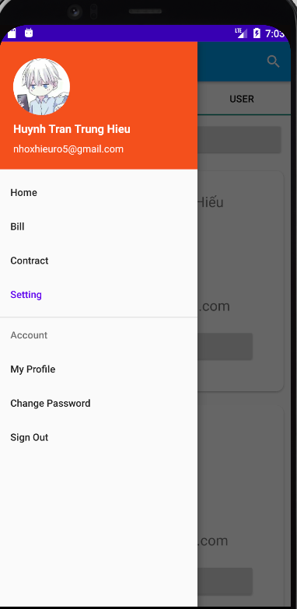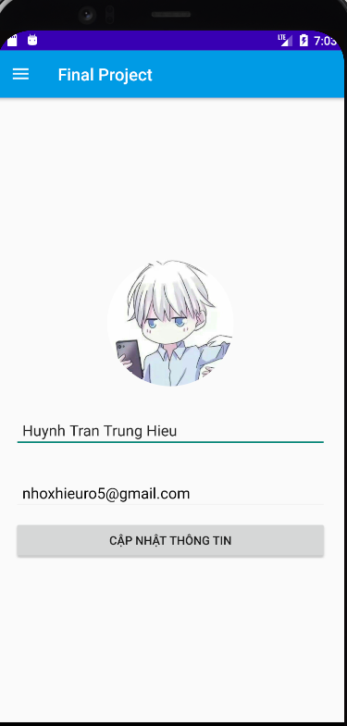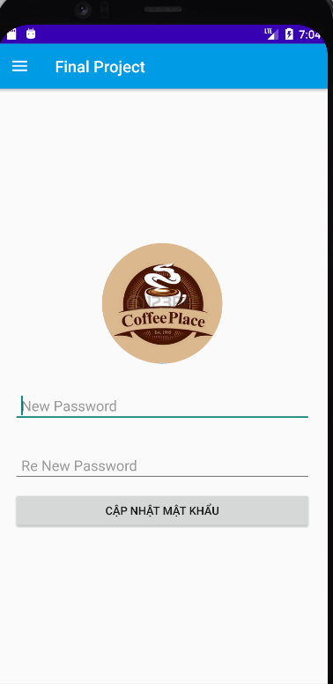

**Yêu cầu chức năng:**

- Trả về thông báo khi người dùng điền không đầy đủ các trường thông tin.

- Gủi các xác nhận khi muốn cập nhật thông tin hay mật khẩu.

- Hiển thị thông tin.

Mô tả chức năng: Account cung cấp khả năng thay đổi các thông tin cá nhân cho toàn bộ người dùng ví dụ: cập nhật thông tin, cập nhật mật khẩu.

Quản lý hóa đơn

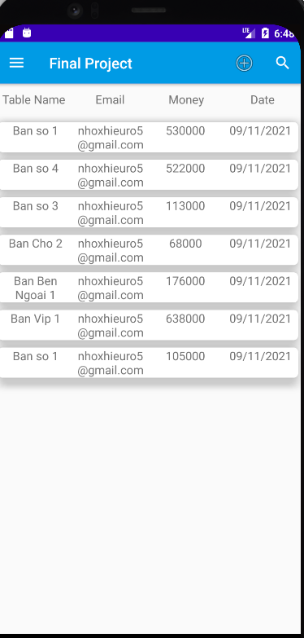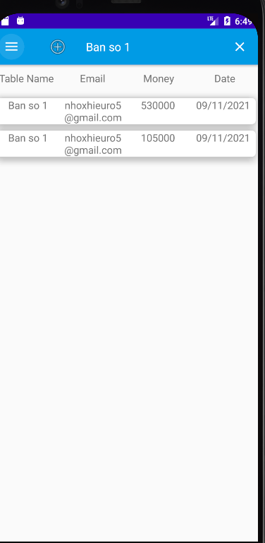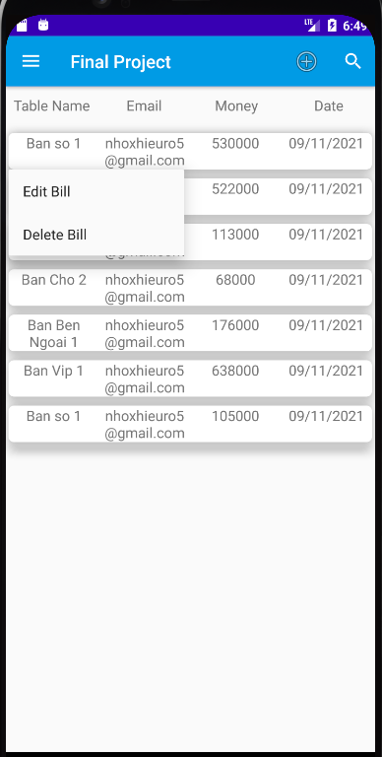

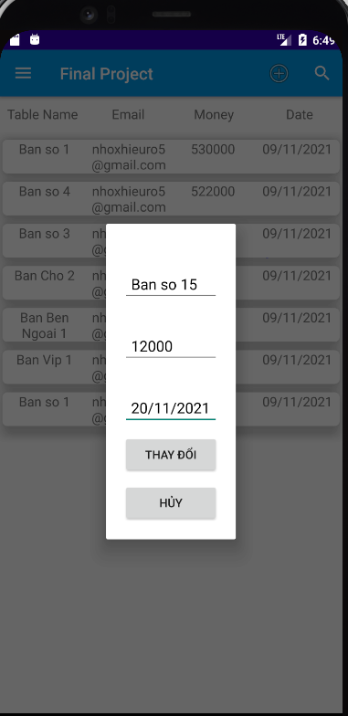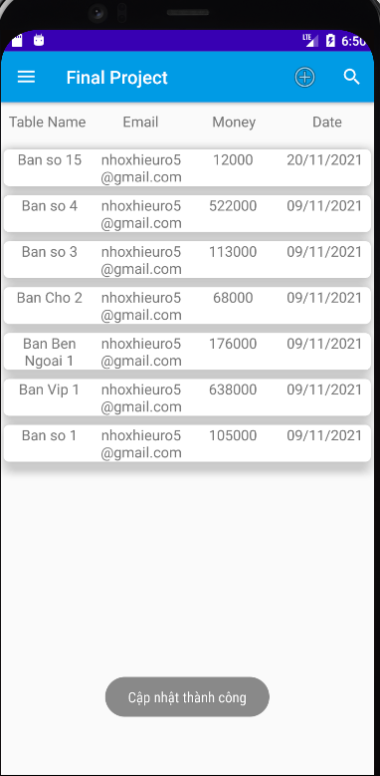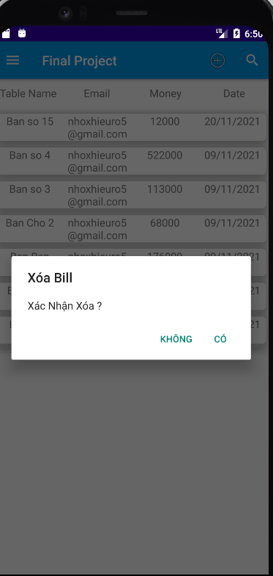

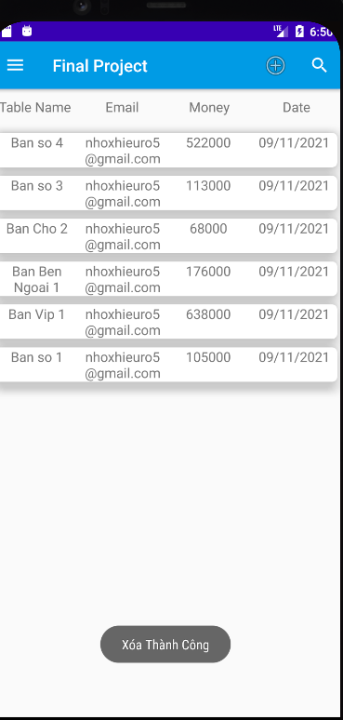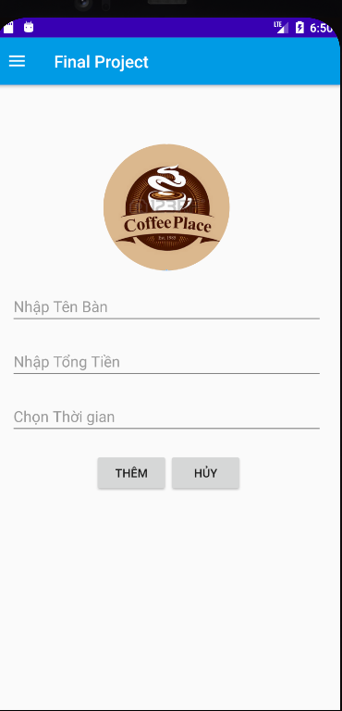

**Yêu cầu chức năng:**

Tìm kiếm theo bàn.

Xác nhận thực thi khi xóa.

Trả về thông báo khi người dùng điền không đầy đủ các trường thông tin.

Cho phép tính toán các hóa đơn.

Hiển thị thông tin vị trí bàn bao gồm: số bàn, nhân viên phụ trách, tổng hóa đơn và ngày tháng.

Thêm, xóa và sửa thông tin khách hàng khi cần thiết Hiển thị các thông báo (Toast) khi thực hiện thành công.

Mô tả chức năng: Quản lý hóa đơn cung cấp các khả năng quản lý các hóa đơn đang hiện hữu ở trong quá mà khách hàng chưa thanh toán.

Các nhóm chức năng:

Quản lý:

Xem: Xem chi tiết các hóa đơn đang có ở cửa hàng.

Thêm: Thêm các thông tin cần thiết vào hóa đơn.

Xóa: Xóa các hóa đơn không cần thiết.

Tìm kiếm: Tìm kiếm hóa đơn theo thông tin đã biết trước.

Nhân viên:

Xem: Xem chi tiết các hóa đơn đang có ở cửa hàng.

Thêm: Thêm các thông tin cần thiết vào hóa đơn.

Xóa: Xóa các hóa đơn không cần thiết.

Tìm kiếm: Tìm kiếm hóa đơn theo thông tin đã biết trước.

Quản lý thông tin khách hàng.

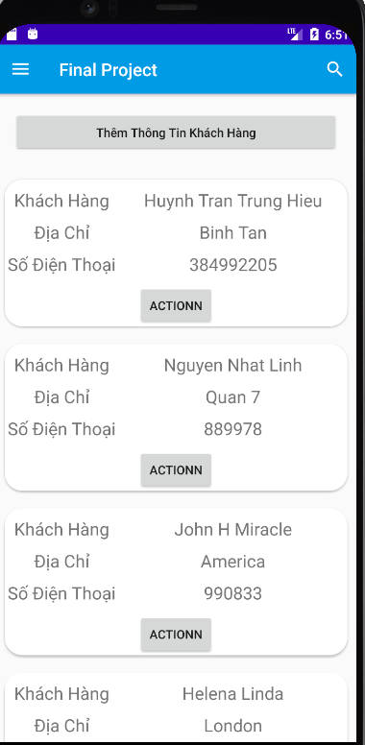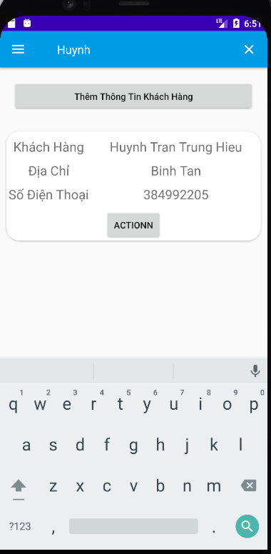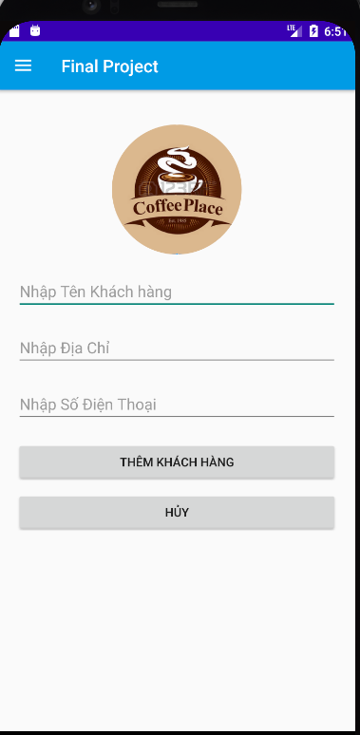

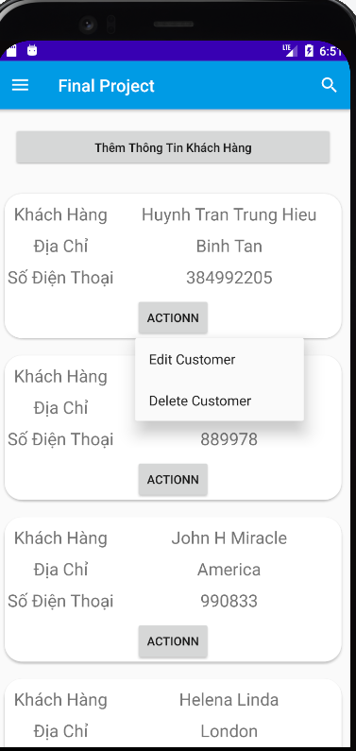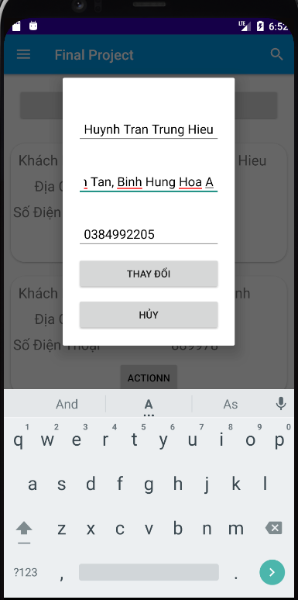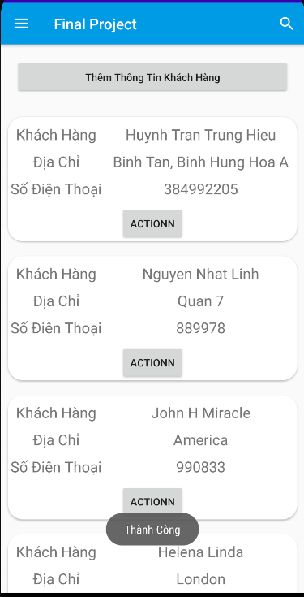

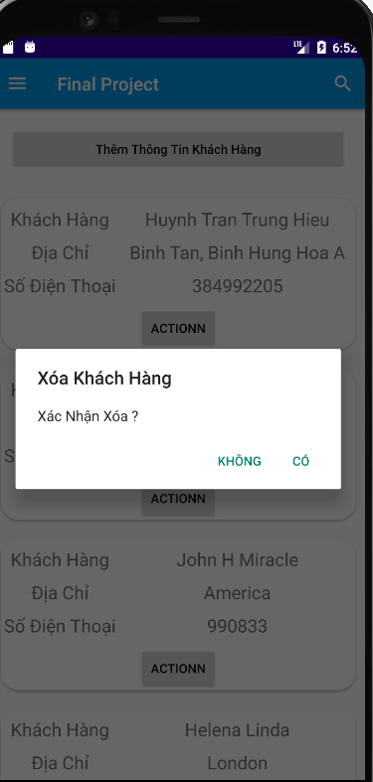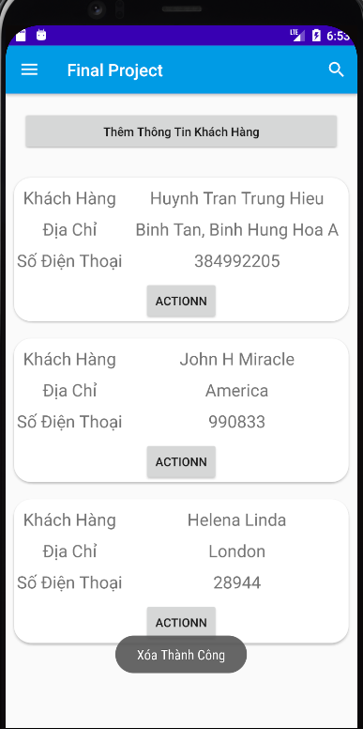

**Yêu cầu chức năng:**

Xác nhận thực thi khi xóa.

Trả về thông báo khi người dùng điền không đầy đủ các trường thông tin.

Hiển thị thông tin khách hàng: Họ tên khách hàng, địa chỉ và số điện thoại khách hàng.

Thêm, xóa và sửa thông tin khách hàng khi cần thiết Hiển thị các thông báo (Toast) khi thực hiện thành công.

Mô tả chức năng: Quản lý khách hàng cung cấp các khả năng quản lý các thông tin khách hàng thân thuộc của quán.

Các nhóm chức năng:

Quản lý:

Xem: Xem chi tiết các thông tin khách hàng trong hệ thống.

Thêm: Thêm các thông tin cần thiết vào thông tin khách hàng.

Xóa: Xóa thông tin khách hàng khi cần thiết.

Tìm kiếm: Tìm kiếm thông tin khách hàng theo thông tin đã biết trước.

Nhân viên:

Xem: Xem chi tiết các thông tin khách hàng trong hệ thống.

Thêm: Thêm các thông tin cần thiết vào thông tin khách hàng.

Xóa: Xóa thông tin khách hàng khi cần thiết.

Tìm kiếm: Tìm kiếm thông tin khách hàng theo thông tin đã biết trước.

Quản lý bàn và gỏi hàng.

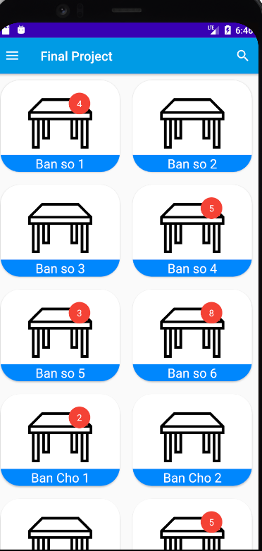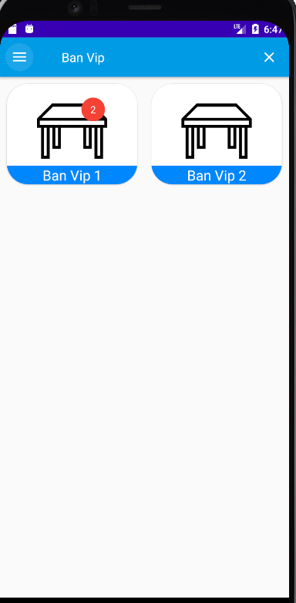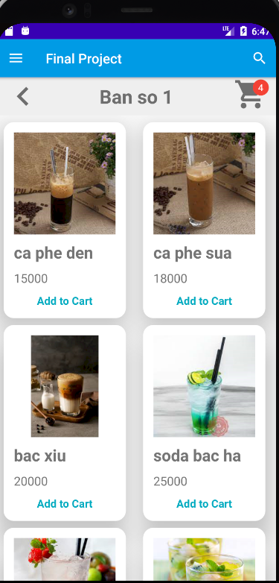

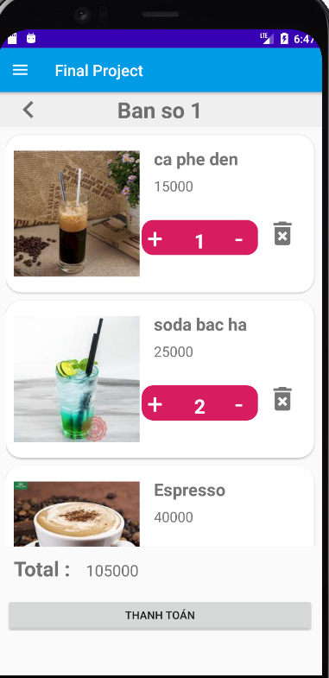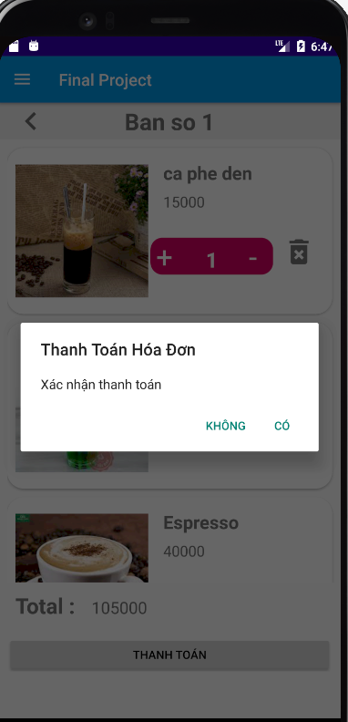

**Yêu cầu chứng năng:**

Tìm kiến bàn theo tên bàn.

Chỉnh sửa số lượng đồ uống trong giỏ hàng

Xác nhận khi thanh toán hóa đơn.

Mô tả chức năng: Tạo một nơi có khả năng lưu trữ thức uống mà khách hàng đã chọn nhưng chưa thanh toán giúp cho nhân viên đỡ tốn nhiều thời gian để nhớ lại.

Các nhóm chức năng

Quản lý:

Xem; Xem thông tin của bàn bao gồm thức uống khách hàng đã gọi, vị trí khách hàng đang ngồi và trạng thái hóa đơn ( thanh toán hay chưa thanh toán).

Thêm: thêm thức uống vào trong gỏi hàng khi cần thiết, thêm một bàn mới khi quán mở rộng phạm vi hoặc có khách hàng mới đến.

Sửa: Sửa các thông tin có trong gỏi hàng như là tăng hoặc giảm số lượng thức uống khi có sai sót hoặc là do khách hàng yêu cầu.

Tìm kiếm: Tìm kiếm nhanh thông tin bàn hoặc thức uống trong gỏi hàng theo thông tin đã biết.

Quản lý tài khoảng

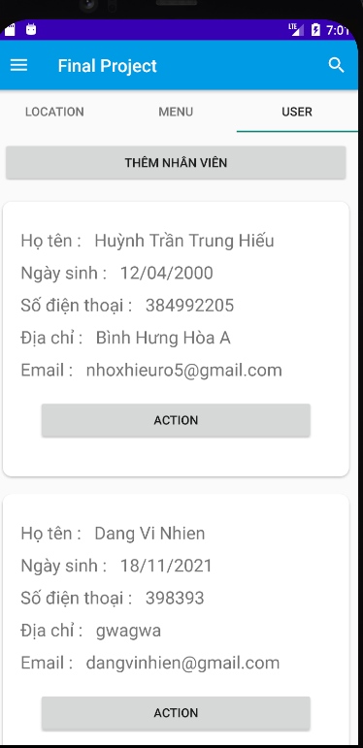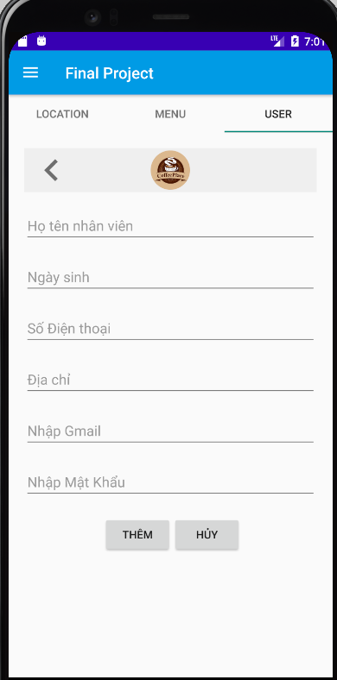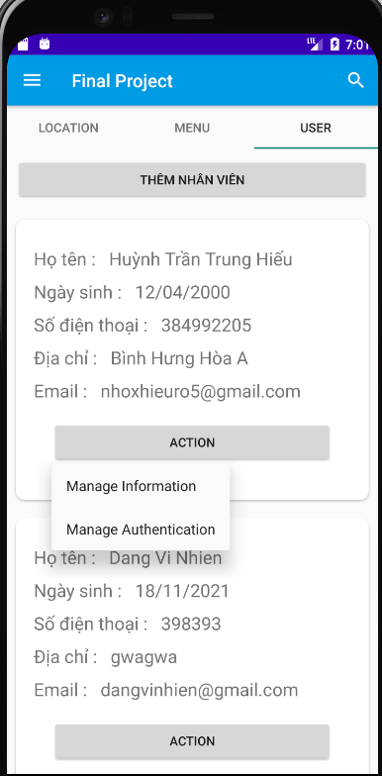

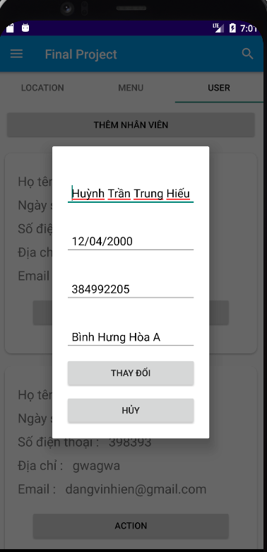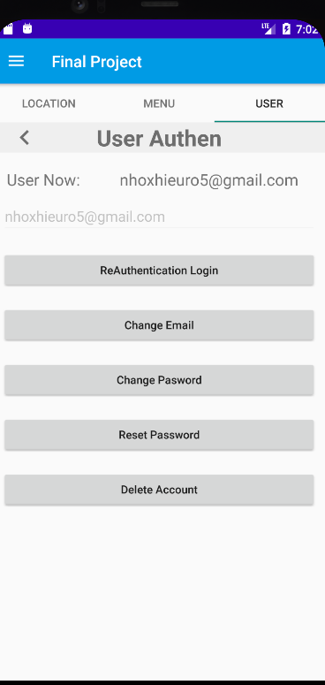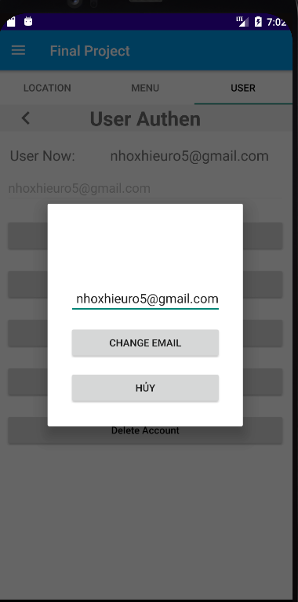

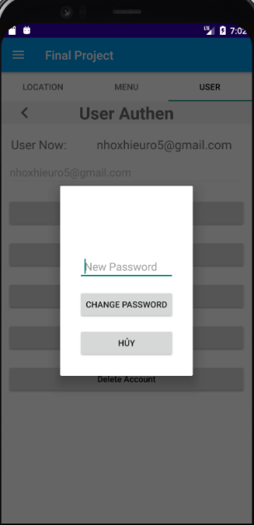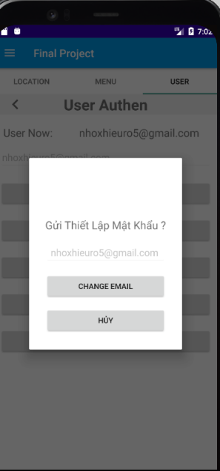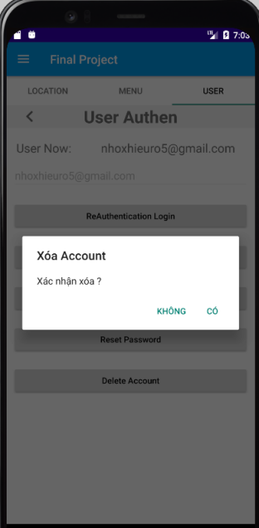

**Yêu cầu chức năng:**

Xác nhận thực thi khi xóa.

Trả về thông báo khi người dùng điền không đầy đủ các trường thông tin.

Hiển thị thông tin nhân viên: Họ tên nhân viên, ngày sinh, email, địa chỉ và số điện thoại khách hàng.

Thêm, xóa và sửa thông tin nhân viên khi cần thiết Hiển thị các thông báo (Toast) khi thực hiện thành công.

Mô tả chức năng: Quản lý tài khảong cung cấp các khả năng quản lý các thông tin tài khoảng thuộc nhân viên trong quán

Các nhóm chức năng:

Quản lý:

Xem: Xem chi tiết các thông tin tài khoảng trong hệ thống.

Thêm: Thêm các thông tin cần thiết vào thông tin tài khảong

Xóa: Xóa thông tin tài khoảng khi cần thiết.

Tìm kiếm: Tìm kiếm thông tin tai khoảng theo thông tin đã biết trước.

Nhân viên:

Xem: Xem chi tiết các thông tin tài khoảng trong hệ thống.

Thêm: Thêm các thông tin cần thiết vào thông tin tài khảong

Xóa: Xóa thông tin tài khoảng khi cần thiết.

Tìm kiếm: Tìm kiếm thông tin tai khoảng theo thông tin đã biết trước.

Quản lý menu

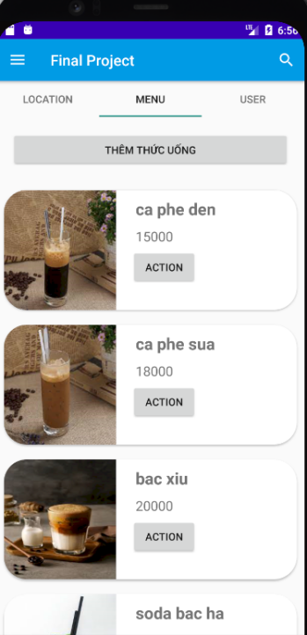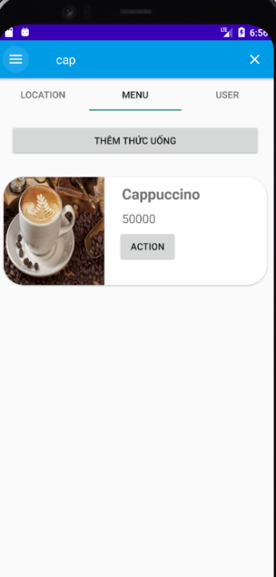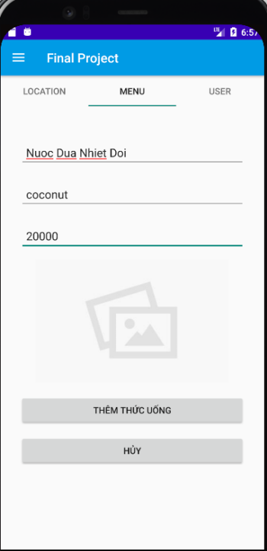

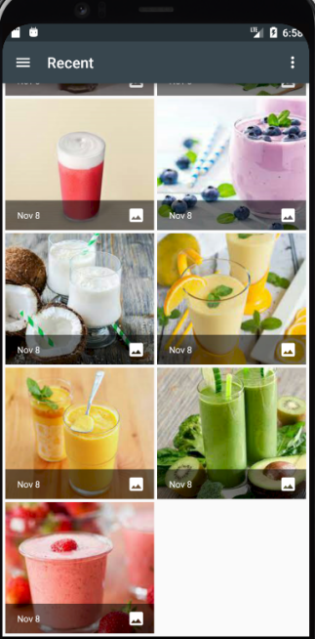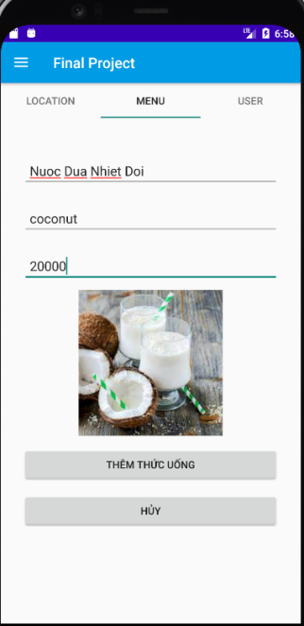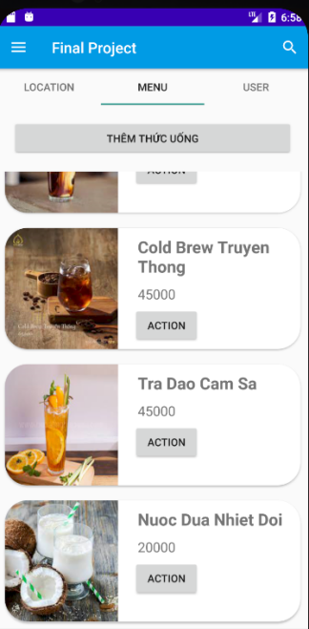

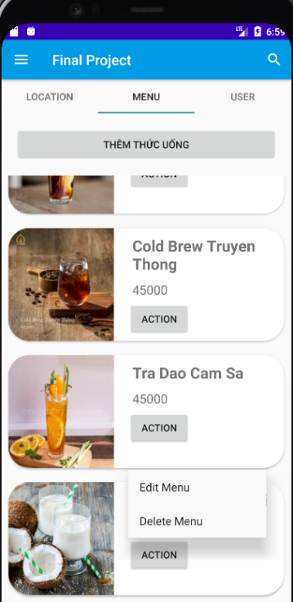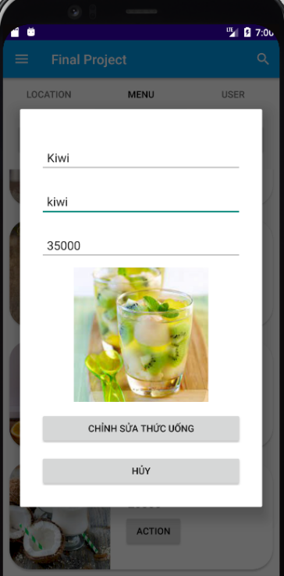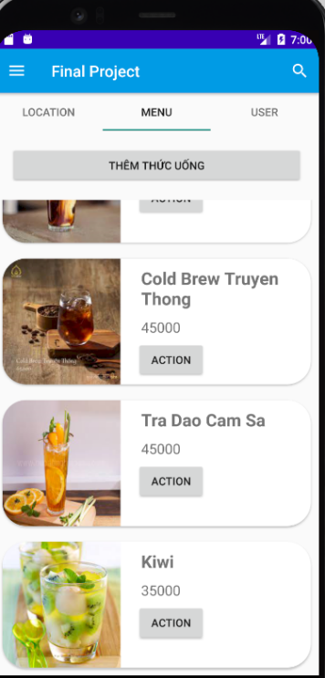

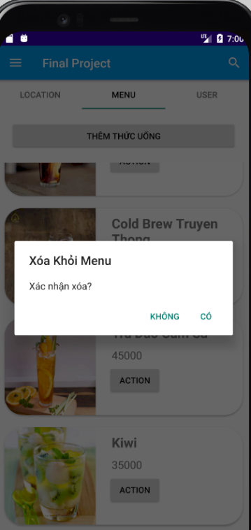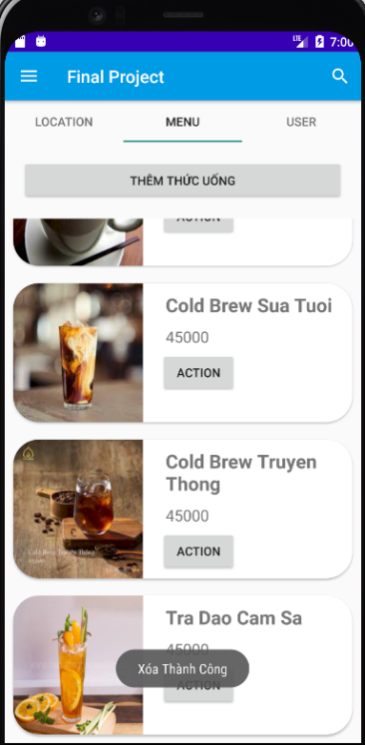

**Yêu cầu chức năng:**

Xác nhận thực thi khi xóa.

Trả về thông báo khi người dùng điền không đầy đủ các trường thông tin.

Hiển thị thông tin thức uống: Hình ảnh, tên thức uống, tiền ( tính theo đơn vị là VND/1SP)

Thêm, xóa và sửa thông tin thức uống khi cần thiết Hiển thị các thông báo (Toast) khi thực hiện thành công.

Mô tả chức năng: Quản lý menu cung cấp các khả năng quản lý các thức uống kinh doanh trong quán.

Các nhóm chức năng:

Quản lý:

Xem: Xem chi tiết các thông tin thức uống trong hệ thống.

Thêm: Thêm các thức uống mới vào trong menu.

Xóa: Xóa thức uống khi cần thiết.

Tìm kiếm: Tìm kiếm thức uống theo thông tin đã biết trước.

Nhân viên:

Xem: Xem chi tiết các thông tin thức uống trong hệ thống.

Thêm: Thêm các thức uống mới vào trong menu.

Xóa: Xóa thức uống khi cần thiết.

Tìm kiếm: Tìm kiếm thức uống theo thông tin đã biết trước.

Database

Bảng User : Lưu thông tin nhân viên và thông tin tài khoản.

|  |  |  |  |
| --- | --- | --- | --- |
| User | | | |
| STT | Thuộc tính | Kiểu Dữ liệu | Mô Tả |
| 1 | userKey | String | Khóa để lưu trữ thông tin trên firebase dùng khi cần truy vấn trên bản User. |
| 2 | userFullName | String | Họ và tên của nhân viên |
| 3 | userBirth | String | Ngày sinh của nhân viên |
| 4 | userPhone | Long | Số điện thoại |
| 5 | userAddress | String | Địa chỉ |
| 6 | userEmail | String | Email chính mà user sử dụng để truy cập, nó cũng là một định danh trong FirebaseAuth |

Bảng Table : Lưu thông tin bàn ghế , vị trí ngồi trong quán.

|  |  |  |  |
| --- | --- | --- | --- |
| User | | | |
| STT | Thuộc tính | Kiểu Dữ liệu | Mô Tả |
| 1 | TKey | String | Khóa để lưu trữ thông tin trên firebase dùng khi cần truy vấn cho bảng Table. |
| 2 | tableName | String |  |

Bảng Menu : Lưu thông tin của thức uống được phục vụ tại quán.

|  |  |  |  |
| --- | --- | --- | --- |
| User | | | |
| STT | Thuộc tính | Kiểu Dữ liệu | Mô Tả |
| 1 | imageDrinkKey | String | Khóa để lưu trữ thông tin trên firebase dùng khi cần truy vấn cho bảng Menu. |
| 2 | imageDrink | String | Vị trí , đường dẫn Url lưu trữ hình ảnh về thức uống |
| 3 | nameDrink | String | Tên thức uống |
| 4 | tagDrink | String | Tên phân loại của thức uống |
| 5 | priceDrink | Int | Giá của thức uống |

Bảng Customer : Lưu thông tin liên hệ của khách hàng.

|  |  |  |  |
| --- | --- | --- | --- |
| User | | | |
| STT | Thuộc tính | Kiểu Dữ liệu | Mô Tả |
| 1 | customerKey | String | Khóa để lưu trữ thông tin trên firebase dùng khi cần truy vấn cho bảng Customer. |
| 2 | customerName | String | Tên khách hàng |
| 3 | customerAddress | String | Địa chỉ của khách hàng |
| 4 | customerPhone | Int | Số điện thoại của khách hàng |

Bảng Cart : Lưu thông tin giỏ hàng , đây là nơi chứa các order của khách khi chưa tính tiền.

|  |  |  |  |
| --- | --- | --- | --- |
| User | | | |
| STT | Thuộc tính | Kiểu Dữ liệu | Mô Tả |
| 1 | menuDrinkKey | String | Đây là khóa của từng loại thức uống ở menu. |
| 2 | tagDrink | String | Tên phân loại của từng thức uống |
| 3 | nameDrink | String | Tên thức uống |
| 4 | imageDrink | String | Vị trí , đường dẫn Url của thức uống |
| 5 | priceDrink | Int | Giá tiền của thức uống |
| 6 | Quantity | Int | Số lượng mà khách gọi. |
| 7 | Totalprice | Int | Tổng giá tiền kêu gọi của từng loại thức uống. |

Bảng Bill : Lưu thông tin hóa đơn.

|  |  |  |  |
| --- | --- | --- | --- |
| User | | | |
| STT | Thuộc tính | Kiểu Dữ liệu | Mô Tả |
| 1 | billKey | String | Khóa để lưu trữ thông tin trên firebase dùng khi cần truy vấn cho bảng Bill. |
| 2 | tableName | String | Tên vị trí mà đã thực hiện giao dịch, thanh toán hóa đơn. |
| 3 | userEmail | String | Email của nhân viên đã thực hiện thanh toán |
| 4 | totalPrice | String | Tổng giá trị của hóa đơn mà khách đã gọi |
| 5 | dateTime | String | Thời gian thực hiện thanh toán theo định dạng ngày / tháng / năm. |

**TÀI LIỆU THAM KHẢO**